ЗАДАНИЕ ДЛЯ УЧАЩИХСЯ 1 КЛАСС 5-ЛЕТНЯЯ ДПОП (п. Восточный),
4 КЛАСС 8-ЛЕТНЯЯ ДПОП (п. Кадала, п. Аэропорт)
(с 7.02.2022 по 20.02.2022 г.)
ПРЕДМЕТ – РИСУНОК
Задание № 1: Линейная и фронтальная перспектива (повторение и закрепления материала). Видео-урок (ссылка: https://youtu.be/zEVugJkPDT0)
Задание № 2: Построение предмета.
Видео-урок (ссылка: https://youtu.be/0toHKFWjO8M)

ПРЕДМЕТ – ЖИВОПИСЬ

Задание № 1: Натюрморт из 2 предметов. Ограничение палитры (использование трёх цветов: жёлтая, синяя, чёрная).
Видео-урок (ссылка: https://youtu.be/BQNg4mE3HII)

Задание № 2: Натюрморт из 2 предметов. Ограничение палитры (использование трёх цветов: зелёная, красная, чёрная).

Примеры:

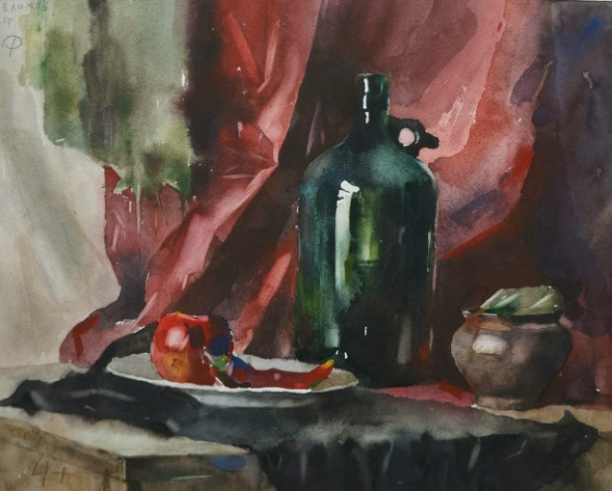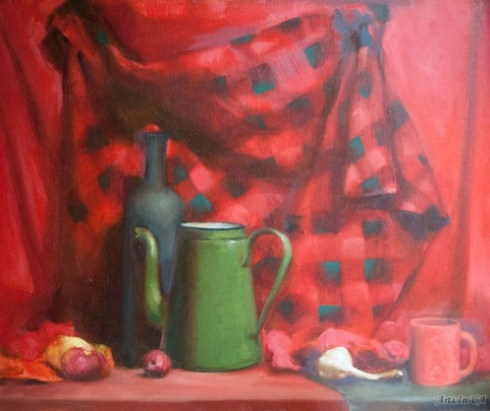

ПРЕДМЕТ – КОМПОЗИЦИЯ СТАНКОВАЯ
Задание: Выразительные средства композиции. Пейзаж в разных состояниях (2 задания)
Пример:

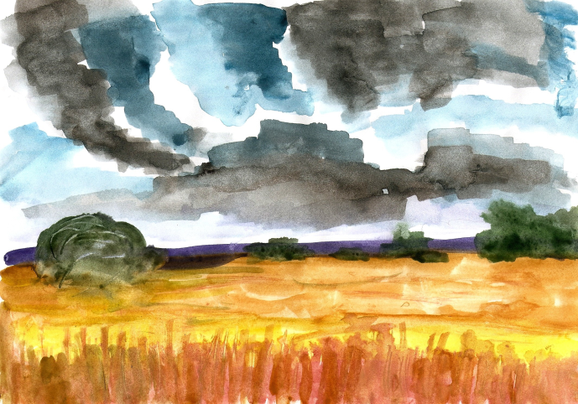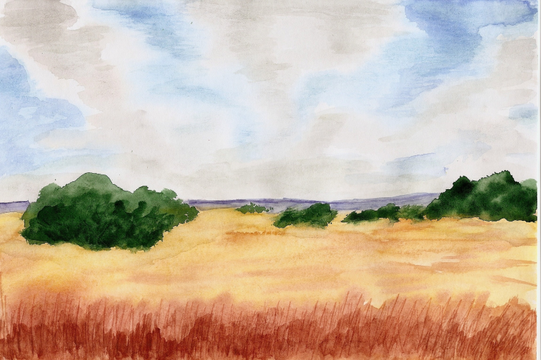

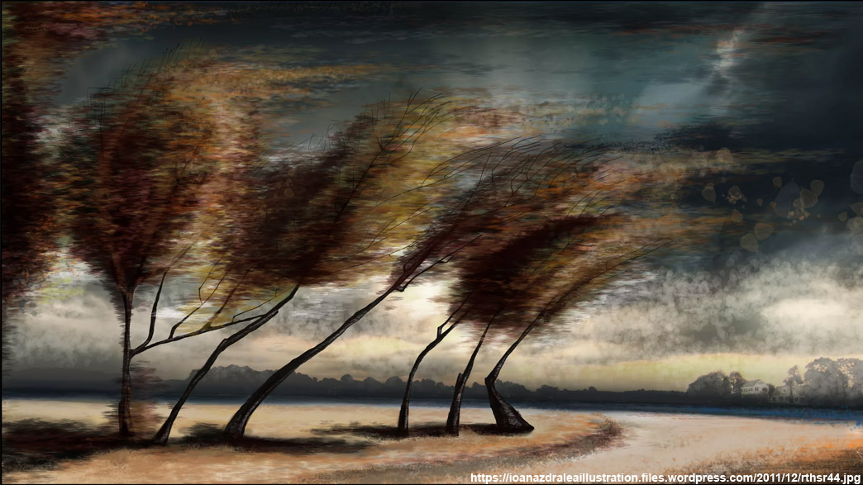

ПРЕДМЕТ – КОМПОЗИЦИЯ ПРИКЛАДНАЯ
Задание № 1: Стилизация. Рисунок цветка.
Пример:
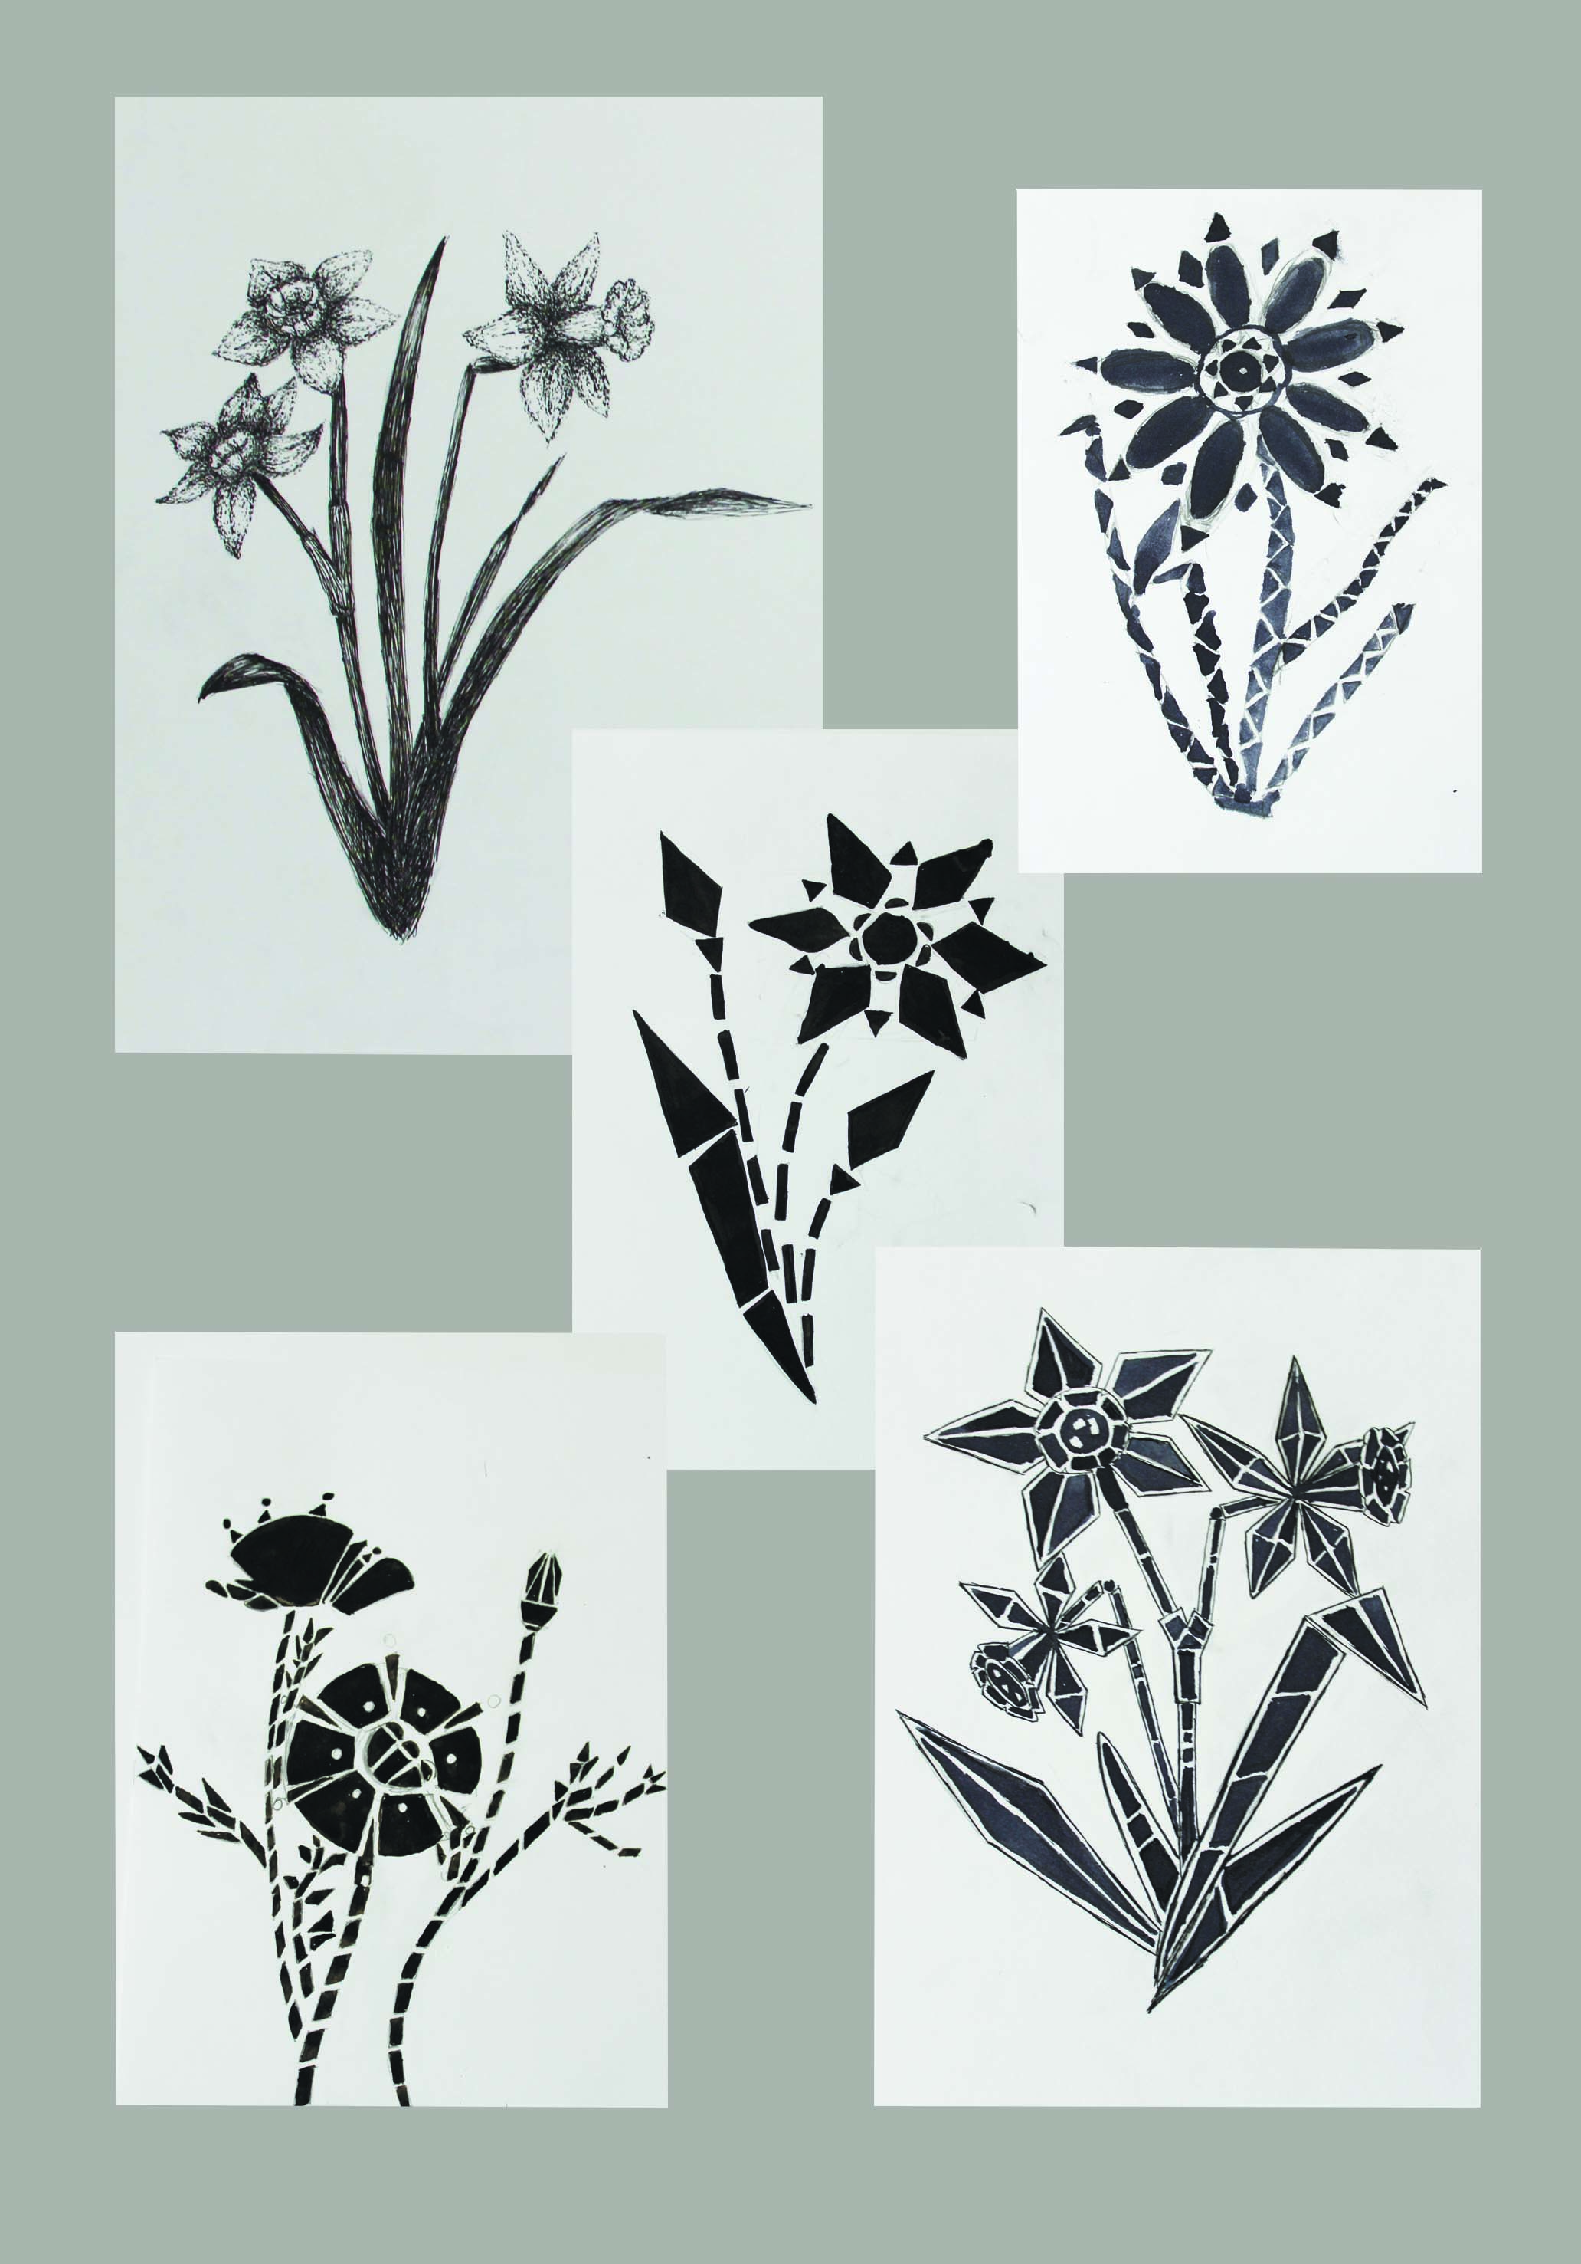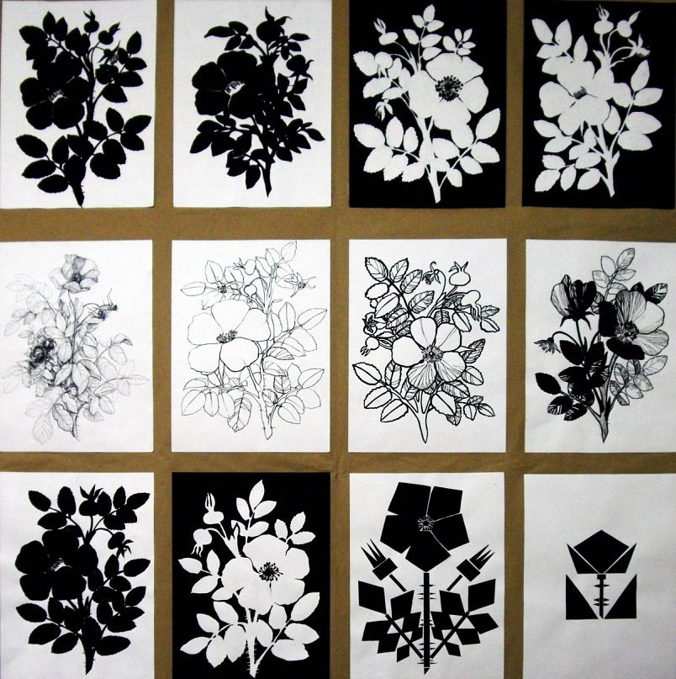

Задание № 2: Стилизация. Силуэт. Плоскостное изображение выбранного объекта.
Пример:

